


TITULO DEL DOCUMENTO
Subtítulo del documento si fuera necesario
IDATZI HEMEN DOKUMENTU HONEN IZENBURUA
Idatzi Hemen Dokumentu Honen Azpi Izenburua
Irakaslea: Igor urkiola
Ikasgaia: Mekanika

AURKIBIDEA

1-ESKAKIZUNA 3
2-ENTITATEEN ARRAZOIAK 3
3-ESKEMA KONTZEPTUALA 5
4-ESKEMA LOGIKOA 6
5-TAULA 7
6-NORMALIZAZIOA 9

1-ESKAKIZUNA

Tolosako Tenis kirol elkarteak azken batzarrean erabaki zuen gurekin harremanetan jartzea beraien elkarteko informazioa kudeatzeko sistema bat egin nahi dutelako.

Informazio hori antolatuta edukitzeko datu base bat egin dugu jokalarien, torneoen, txapelketen eta arbitroen informazio guztiarekin. Hau dena MySQL workbench aplikazioarekin egin dugu.

• Zergatik Workbench?
Software honek erabiltzaileari datuen modelizazioa, SQL garapena eta zerbitzariaren konfiguraziorako,
erabiltzaileen administraziorako... Beno alde batetik, beste biak Microsofteko lizentzia bat dute eta hori ez da dohakoa. Access izateko Office behar duzu eta nahiz eta nahiko software onak izan, negozio erabilerako lizentziak garestiak dira. Eta, Microsft SQL-ren kasuan, nahiz eta datu-erabilera handi zein txikirako ona izan, lizentziak ere ez dira zeharo merkeak. Workbench, oso erabilia da, kode irekia eta komunitate handia dauka Internet mailan.



2-ENTITATEEN ARRAZOIAK

- JOKALARIAK

- Jokalariak torneoetara apuntatuko dira(banaka edo binaka) eta bertan partiduak jolastuko dituzte. Torneo baten barruan jokalariek hainbat partidu jolas ditzakete eta hainbat torneotan eman dezakete izena.
- Atributoak:nan(nagusia), izena, abizena, herria, tituluak, jaiotze data.

- TORNEOA

- Torneo barruan haibat jokalari egongo dira hainbat partidu jolasten. Hauek binaka edo banaka izango dira. Lagunartekoak ere izan daitezke.
- Atributoak: kodea(nagusia), izena, hasiera data, amaiera data, mota.

- PARTIDUA

- Partiduak torneo barruan egongo dira eta arbitro bat egongo da partiduro.
- Atributoak: kodea(nagusia), iraupena, herria, set kopurua, joku kopurua, data.

- JOLASTU
  - Jokalariak jolastu dituzten partiduen informazioa.
  - Atributoak: faltak, irabazitako setak.
  - Atzerritar gakoak: jakalariaren nan-a, partiduko kodea.

- ARBITROA

- Arbitroa partidu batean egongo da, baina partidu asko arbitratu ditzake.
- Atributoak: nan(nagusia), izena, abizena, adina.

3-ESKEMA KONTZEPTUALA

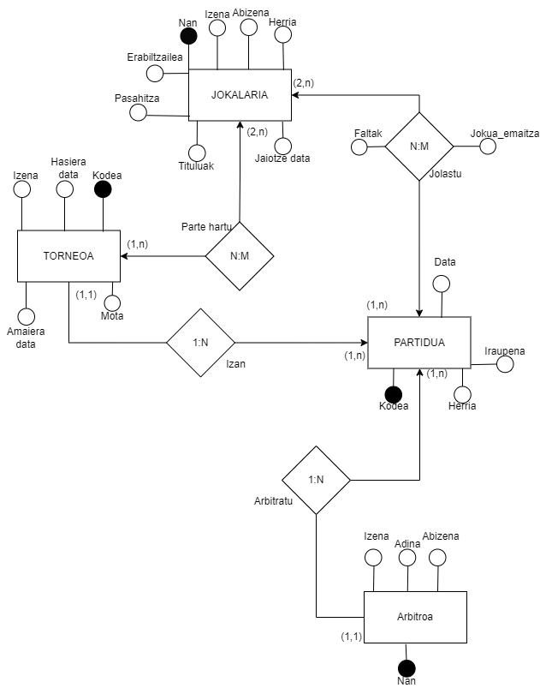

4-ESKEMA LOGIKOA

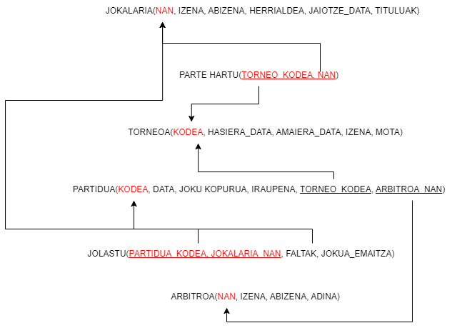

5-TAULA

ENTITATEA | ATRIBUTUA | DATU-MOTA | MURRIZPENA | DERRIGORREZKOA | ADIBIDEA
Jokalaria | nan | KTR (9) | 8 KTR --> KTR  NUMERIKOA - 9 KTR | Bai | 12345678U
Jokalaria | izena | KTR (45) | KTR NUMERIKOA EZ | Bai | Iñaki
Jokalaria | abizena | KTR (45) | KTR NUMERIKOA EZ | Bai | Jimenez
Jokalaria | tituluak | ZENBAKI OSOAK | => 0 | Bai | 3
Jokalaria | herria | KTR (45) | KTR NUMERIKOA EZ | Ez | Beasain
Jokalaria | jaiotze_data | DATA | UUUU/HH/EE | Ez | 1986-12-15
Jokalaria | erabiltzailea | KTR (45) | KTR NUMERIKOA EZ | Bai | ijimenez
Jokalaria | pasahitza | KTR (45) | KTR NUMERIKOA EZ | Bai | ijimenez2023
Torneoa | kodea | KTR (5) | 4 KTR --> KTR  NUMERIKOA - 5 KTR | Bai | 8765B
Torneoa | izena | KTR (45) | KTR NUMERIKOA EZ | Bai | Copa Davies
Torneoa | hasiera_data | DATA | UUUU/HH/EE | Ez | 2016-12-15
Torneoa | amaiera_data | DATA | UUUU/HH/EE | Ez | 2017-02-15
Torneoa | mota | KTR (20) | KTR NUMERIKOA EZ | Ez | Banakakoa
Partidua | kodea | KTR (5) | 4 KTR --> KTR  NUMERIKOA - 5 KTR | Bai | 8478B
Partidua | set_kopurua | ZENBAKI OSOAK | => 0 | Bai | 3
Partidua | data | DATA | UUUU/HH/EE | Ez | 2017-01-15
Partidua | iraupena(ordutan) | ZENBAKI OSOAK | => 0 | Bai | 3
Arbitroa | nan | KTR (9) | 8 KTR --> KTR  NUMERIKOA - 9 KTR  --> KTR  ALFABETIKOA | Bai | 67815490P
Arbitroa | izena | KTR (45) | KTR NUMERIKOA EZ | Ez | Xabier
Arbitroa | abizena | KTR (45) | —- | Ez | Huitzi
Arbitroa | adina | ZENBAKI OSOAK | => 0 | Bai | 29
Jolastu | jokuak_emaitza | VARCHAR(9) | => 0 | bai | 6-3-6
Jolastu | faltak | ZENBAKI OSOAK | => 0 | Bai | 3

6-NORMALIZAZIOA

